11. Mai 2023, 19.30 Uhr Benefizkonzert „gospel joy“ in der Pfarrkirche Agarn, zu Gunsten von „Allani“, Hospiz für Palliativkinder

Das Wort "gospel" ist die englische Übersetzung von "Evangelium", dem Neuen Testament in der Bibel. Der Begriff kommt vermutlich durch die Zusammenziehung der englischen Begriffe "good spell". Wörtlich ins Deutsche übersetzt heisst dies "gute Nachricht". Der Gospel ist nach deutschem Sprachgebrauch eine christliche afroamerikanische Stilrichtung in der Musik, die sich Anfang des 20. Jahrhunderts aus dem Spiritual sowie Elementen des Blues und Jazz entwickelt hat.

Gerechtigkeit ist ein zentrales Thema traditioneller Gospelmusik. Besonders in den Spirituals, den volkstümlichen Liedern der schwarzen Sklaven Nordamerikas, klingt der Ruf nach Freiheit und Gerechtigkeit: „Nobody knows the trouble I´ve seen“ oder „Let my people go“ sind bekannte Beispiele dafür. Einige der alten Gospelsongs waren verschlüsselte Wegbeschreibungen für flüchtende Sklaven. Der „Jordan“ war zum Beispiel ein Synonym für den Ohio River, der Grenze zu den Bundesstaaten, in denen die Sklaverei verboten war. Es entstand ein zusammenhängendes Netz von Helfern, Unterkünften und Transportmöglichkeiten, die so genannte „Underground Railroad“. Die Lieder waren eine wichtige Hilfe dabei, diese Informationen unentdeckt weiterzugeben. Musik, Glaube und Handeln sind schon damals ein- und dieselbe Sache gewesen.

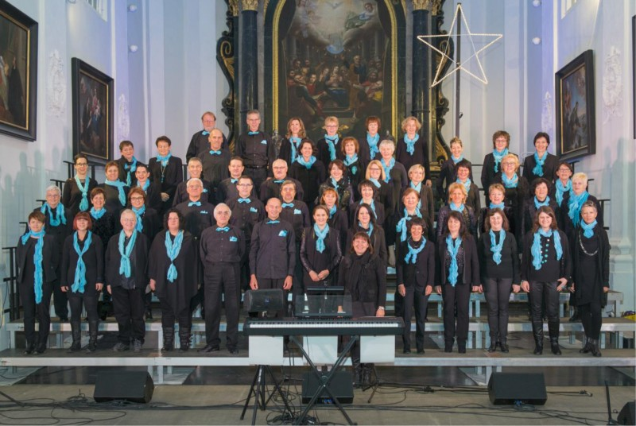

«Gospel Joy» ist ein Gospelchor mit rund 65 Aktivmitgliedern aus dem Raum Oberwallis. Er steht unter der Leitung von Dorothée Steiner. Der Verein mit Sitz in Brig, besteht unter dem Namen Gospel Joy seit 22. September 1993. Wie der Name aussagt, singt der Chor spirituelle Gospellieder und will mit seiner Musik Freude vermitteln. Die Konzertreihen stehen jedes Jahr unter einem speziellen Motto, entsprechend wird das Repertoire mit Liedern aus verschiedenen Genres erweitert, z.B. mit irischen Liedern bei der Konzertreihe «Gospel Joy meets Ireland» oder mit bekannten Filmsongs bei der Konzertreihe «Gospel Joy meets Hollywood». Die Aktivmitglieder von Gospel Joy üben einmal pro Woche in Brig.

Im Rahmen des Jahresthemas «fremd sein» der Seelsorgeregion Turtmann gastiert «gospel joy» in Agarn. Er singt zu Gunsten von «Allani», für ein Hospiz für Palliativkinder. Wir freuen uns über einen regen Besuch des Benefizkonzertes.

